Kati Schlau 10 d (Name/Klasse)
VUN 10, Herr / Frau .... (Fach, Lehrer)
13.07.2010 (Datum)

Wie erstelle ich ein Handout? (aussagekräftiger Titel bzw. Thema)
- Formales
- klare Gliederung: Titel, Überschriften, Stichpunkte, Abbildungen, Literaturver-zeichnis, hierfür jeweils einheitliche Formatierungen
- ggf. Dezimalklassifikation verwenden (1. ,1.1.; nicht mehr als 2 Gliederungsebenen!)
- auf Übersichtlichkeit achten
- Schriftgröße 12 pt.
- maximal 2 Seiten, zweiseitiges Handout ggf. auf eine Doppelseite kopieren
- entweder immer ganze Sätze (diese durch Punkte trennen) oder nur Stichworte in den Aufzählungen
Beispiel 1:
- Du solltest den Handout klar und übersichtlich gliedern.
- Dabei musst du die Gliederungsebenen (z. B. Titel, Inhalt, Quellen) berücksichtigen.
Beispiel 2:
- klare Gliederung
- Gliederungsebenen (z. B. Titel, Inhalt, Quellen) berücksichtigen
- Aufbau des Handouts entsprechend der Präsentation
- aussagekräftige Abbildungen beifügen; dabei Bildquelle nicht vergessen, auf Kopierfähigkeit achten! Abbildungsunterschrift nicht vergessen.
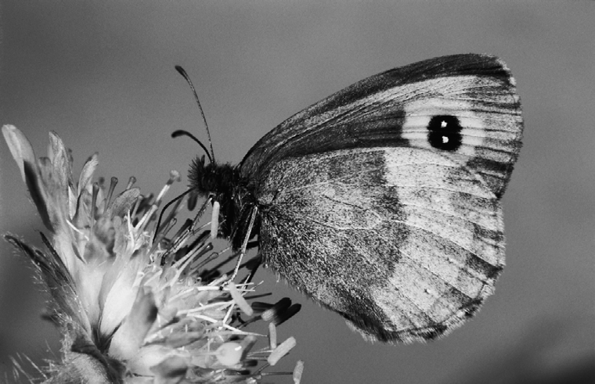
Abb. 1:Männchen des Waldteufels (Erebia aethiops)
aus Fartmann & Hermann (2006)

- Inhaltliches
- Handout dient der Dokumentation der wesentlichen Inhalte einer Präsentation
- anhand des Handouts soll der Vortrag nachvollziehbar werden
- überlegen, wann Handout verteilt werden soll:
- nachher (üblich), damit Aufmerksamkeit beim Vortragende/n ist
- vorher (Ausnahme), damit sich ZuhörerInnen Notizen machen können
- Kopien zum Vortrag/der Präsentation mitbringen
- Handout wenigstens 1 Woche vorher zum Lehrer zur Abstimmung / Korrektur (als doc-Datei!)

- Fazit
- am Ende des Handouts ggf. kurzes Fazit, dass wesentliche Aussagen des Vortrags in wenigen ganzen Sätzen zusammenfasst.

- Literatur und Quellen:
- Zitation entsprechend der Richtlinien zur Jahresarbeit
- BAUERNSCHMIDT, Stefan & STEGMAIER, Jens: Muster für Handouts. Erlangen 2009, entnommen am 25.10.2009 - http://www.soziologie.phil.uni-erlangen.de/files/ lehre/ Vorlage_Handout.pdf
- FARTMANN, Thomas & HERMANN, Gabriel: Larvalökologie von Tagfaltern und Widderchen in Mitteleuropa. Münster 2006.

